ЭЛЕКТРОННОЕ ОБУЧЕНИЕ
Учебные материалы по дисциплине «ОУДп.10 Математика: алгебра и начала математического анализа; геометрия»
для учебных групп №11,15,17 на период с 6.05.2020 г по 8.05.2020г.

Темы учебных занятий:
- Контрольная работа № 10 по теме «Интеграл и его применение»
- Событие, вероятность события

Для полного освоения теоретической части указанных тем необходимо использовать учебный материал электронной библиотечной системы (ЭБС) IPRBooks
Адрес сайта ЭБС: http://www.iprbookshop.ru
Рекомендованная для использования литература:
- Неопределенные и определенные интегралы. Курс лекций
Махова Н.Б., Мацур Ф.К.
2015, Московская государственная академия водного транспорта
- Неопределенные и определенные интегралы. Методические рекомендации
Махова Н.Б., Мацур Ф.К.
2010, Московская государственная академия водного транспорта
- Неопределенный и определенный интегралы. Учебное пособие
Малахов А.Н.
2009, Евразийский открытый институт
- Теория вероятностей. Учебное пособие для СПО
Михин М.Н., Белова Т.Б.
2020, Профобразование, Ай Пи Ар Медиа
- Математика. Теория вероятностей. Учебное пособие для СПО
Коробейникова И.Ю., Трубецкая Г.А. 2019, Профобразование
- Теория вероятностей. Учебное пособие для СПО
Большакова Л.В. 2019, Профобразование
- Теория вероятностей и математическая статистика. Учебное пособие для СПО
Кацман Ю.Я. 2019, Профобразование
- Теория вероятностей и математическая статистика. Практикум
Александрова О.В., Жмыхова Т.В. 2019, Донбасская национальная академия строительства и архитектуры, ЭБС АСВ
- Теория вероятностей и математическая статистика: руководство по решению задач. Ч.1. Учебное пособие
Васина М.В., Васин А.А., Манохин Е.В. 2018, Прометей

Краткий теоретический материал

Классическое определение вероятности
Основным понятием теории вероятностей является понятие случайного события.
Случайным событием называется событие, которое при осуществлении некоторых условий может произойти или не произойти. Например, попадание в некоторый объект или промах при стрельбе по этому объекту из данного орудия является случайным событием.
Событие называется достоверным, если в результате испытания оно обязательно происходит. Невозможным называется событие, которое в результате испытания произойти не может.
Случайные события называются несовместными в данном испытании, если никакие два из них не могут появиться вместе.
Случайные события образуют полную группу, если при каждом испытании может появиться любое из них и не может появиться какое-либо иное событие, несовместное с ними.
Рассмотрим полную группу равновозможных несовместных случайных событий. Такие события будем называть исходами или элементарными событиями. Исход называется благоприятствующим появлению события АА, если появление этого исхода влечет за собой появление события АА.
Пример. В урне находится 8 пронумерованных шаров (на каждом шаре поставлено по одной цифре от 1 до 8). Шары с цифрами 1, 2, 3 красные, остальные – черные. Появление шара с цифрой 1 (или цифрой 2 или цифрой 3) есть событие, благоприятствующее появлению красного шара. Появление шара с цифрой 4 (или цифрой 5, 6, 7, 8) есть событие, благоприятствующее появлению черного шара.
Вероятностью события A называют отношение числа m благоприятствующих этому событию исходов к общему числу n всех равновозможных несовместных элементарных исходов, образующих полную группу
P(A)=m/n
Свойство 1. Вероятность достоверного события равна единице
Свойство 2. Вероятность невозможного события равна нулю.
Свойство 3. Вероятность случайного события есть положительное число, заключенное между нулем и единицей.

Итак, вероятность любого события удовлетворяет двойному неравенству 0≤P(A)≤1 События

Событие в теории вероятностей – это множество, состоящее из элементарных событий.
События обычно имеют свои словесные описания. Например, при бросании двух игральных костей можно рассматривать событие A, состоящее в суммарном выпадении четного числа очков, а при вытаскивании игральной карты из колоды событием является выпадение карты бубновой масти. Все эти события состоят из элементарных событий. Так, при бросании игральных костей событие A состоит из элементарных событий {1,1}, {1,3}, {1,5}, {2,2}, {2,4}, {2,6}, {3,1} {3,3}, {3,5}, {4,2}, {4,4}, {4,6}, {5,1}, {5,3}, {5,5}, {6,2}, {6,4}, {6,6}.

Достоверным событием называется событие, состоящее из всех элементарных событий.
Достоверное событие происходит всегда, поскольку в результате случайного выбора какое-то элементарное событие всегда реализуется. Обозначим достоверное событие буквой Ώ.

Невозможным событием называется событие, которое не может произойти никогда.
Обозначим его V. Оно представляет собой пустое множество элементарных событий.

Противоположным событию А Ώ событием называется событие , состоящее в том, что событие А не произошло.
состоит из элементарных событий, не входящих в А.

Суммой (или объединением) событий А и В называется событие А + В, состоящее в том, что из двух событий А и В происходит по крайней мере одно (либо А, либо В, либо А и В вместе).

Этому событию соответствует множество элементарных событий А В. Поэтому, иногда мы будем использовать знак объединения, вместо знака суммирования.
Пример. По мишени стреляют 3 раза. События А, В, С – попадание при 1-ом, 2-ом и 3 выстрелах соответственно. Сумма событий А, В и C означает хотя бы одно попадание.

Пусть некоторый опыт может приводить лишь к одному из конечного множества результатов. Эти результаты будем называть элементарными исходами. Предположим, что элементарные исходы удовлетворяют следующим условиям:
- образуют полную группу, т.е. в каждом испытании обязан появиться какой-нибудь из этих исходов;
- попарно несовместны, т.е. два различных элементарных исхода не могут появиться в одном испытании;
- равновозможные, т.е. шансы на появление у всех элементарных исходов одинаковы.
В этих условиях может использоваться классическое определение вероятности.
Определение: Элементарные исходы, в которых появляются интересующее нас событие, называются благоприятными этому событию.
Определение: Вероятностью события А называются число P(А), равное отношению числа исходов испытания, благоприятствующих событию А к общему числу исходов:
где n – общее число исходов испытания, m – число исходов, благоприятствующих событию А.

Пример: Бросается один раз игральная кость. Какова вероятность выпадения нечетного числа очков?
Решение: Опыт состоит в бросании игральной кости 1 раз и наблюдении за числом очков, появившихся на верхней грани.
Все исходы опыта: 1, 2, 3, 4, 5, 6.
Число всех исходов: n = 6.
Рассмотрим событие А – выпало нечетное число очков. Исходы благоприятствующие А: 1, 3, 5.
Число исходов, благоприятствующих А : m = 3

Контрольные (теоретические) вопросы для самопроверки по итогам изучения учебного материала:

- Составить краткий конспект на тему «История возникновения теории вероятностей»

- Сформулировать классическое определение вероятности какого – либо события

- Дать определение понятиям:
- Случайное событие
- Достоверное событие
- Невозможное событие
- Несовместное событие
- Полная группа событий
- Вероятность события

Контрольные (практические) задачи по итогам изучения учебного материала:
Контрольная работа № 10 по теме «Интеграл и его применение»

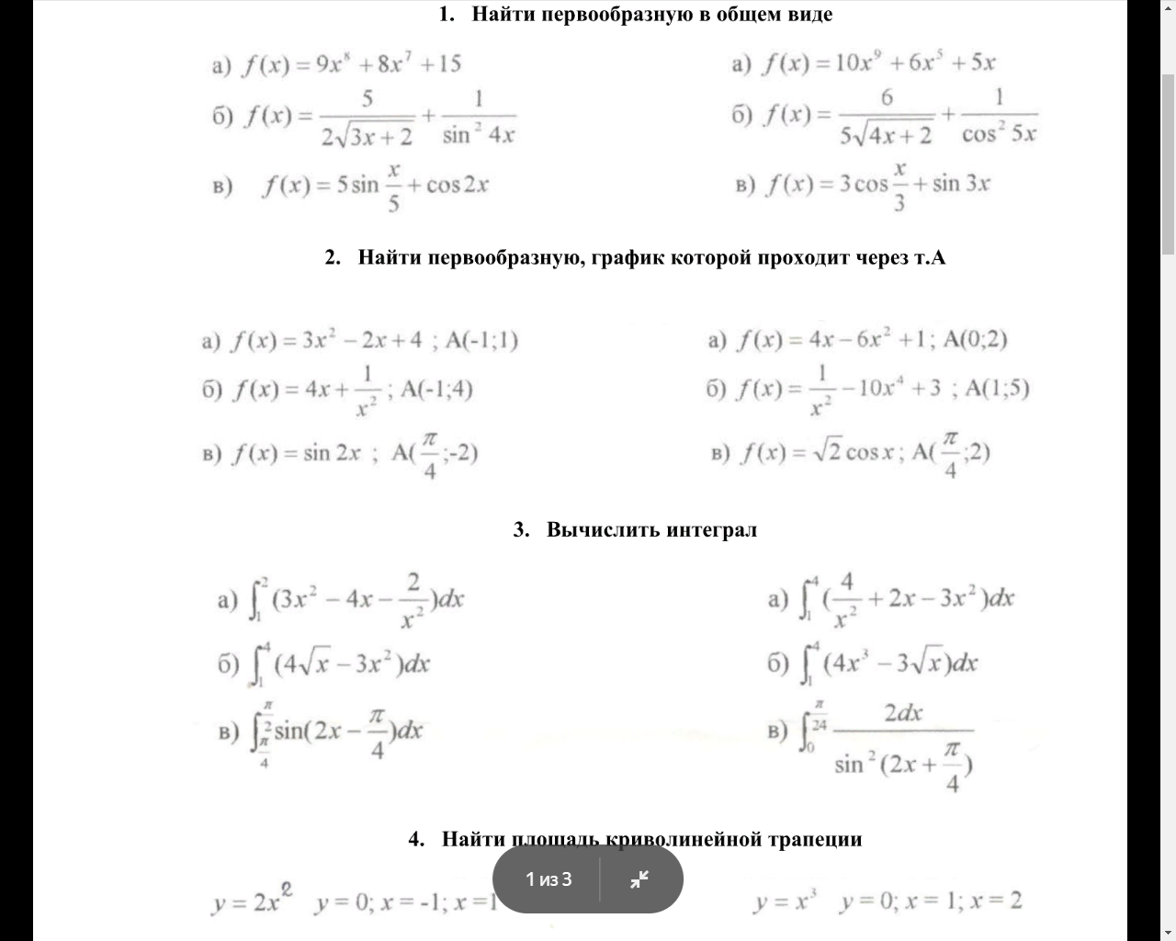

Разработал:
Преподаватель математики А.А.Косенко

